|  |
| --- |
| **2023 뉴스빅데이터 해커톤 지원신청서** |

|  |  |  |  |  |  |  |  |
| --- | --- | --- | --- | --- | --- | --- | --- |
| **참가주제** | **■ 사업부문**  ※ 사업화할 수 있는 서비스 개발 | | | | **□ 공공부문**  ※ 사회문제와 관련된 공공서비스 개발 | | |
| **아이디어명** | 생성형 AI모델을 이용한 뉴스 정보 통합 제공 어플리케이션 | | | | | | |
| **팀 명** | Bunch | | | | | | |
| **아이디어 개요**  **(아이디어 요약)** | 하루동안 이슈가 된 주제의 뉴스에 대하여, 각각의 주제에 대한 정보를 통합/요약하여 제공하며, 주요 사건을 타임라인과 지도에 표시함으로써 사용자로 하여금 누락되는 정보를 최소화 시키고 정보를 직관적으로 제공함. | | | | | | |
| **신 청 자** **(팀 장)** | 성 명 | | 우에노고홍 | | | | |
| 생년월일 | | 2003.09.02 | | | 소속 | 선문대학교 |
| 휴대전화 | | 010-2493-6446 | | | E-mail | taka20030902@  gmail.com |
| **구 성 원** | 성명 | 생년월일 | | 소속 | | 휴대전화 | E-mail |
| 이동욱 | 2000.10.17 | | 선문대학교 | | 010-7665-4274 | leud202@gmail.com |
| 최준혁 | 2000.05.25 | | 선문대학교 | | 010-4513-3375 | choijh0525@  gmail.com |
| 정건우 | 1998.01.20 | | 선문대학교 | | 010-4757-2323 | wjdrjsdn237@  gmail.com |
|  |  | |  | |  |  |
| 위와 같이 2023 뉴스빅데이터 해커톤 지원신청서를 제출합니다.  2023년 11월 6일  신청인 :우에노고홍 (서명 또는 날인)  **한국언론진흥재단 이사장 귀하** | | | | | | | |
| 구비서류 | 1. 개인정보 수집∙이용 및 제3자 제공 동의서 1부 [별지 제2호 서식]  2. 아이디어 기획서 1부 [별지 제3호 서식]  3. 사업자등록증 1부 (해당 시) | | | | | | |

**개인정보 수집∙이용 및 제3자 제공 동의서**

|  |  |  |  |  |  |  |  |  |  |
| --- | --- | --- | --- | --- | --- | --- | --- | --- | --- |
| 한국언론진흥재단은 2023 뉴스빅데이터 해커톤의 운영을 위해 아래와 같이 개인정보를 수집∙이용 및 제공하고자 합니다. 내용을 자세히 읽어보신 후 동의 여부를 결정해주시기 바랍니다.  □ 개인정보 수집∙이용 내역   |  |  |  | | --- | --- | --- | | 항목 | 목적 | 보유기간 | |  |  |  | | 성명, 생년월일, 소속, 휴대전화번호, 이메일 | 2023 뉴스빅데이터 해커톤 운영 | 대회 종료 후 3개월 |   위의 개인정보 수집∙이용 동의를 거부할 권리가 있습니다. 다만 거부할 경우 2023 뉴스빅데이터 해커톤 참가가 불가합니다.  위와 같이 개인정보를 수집·이용하는 데 동의하십니까? **■** 동의함 □ 동의하지 않음 |
| □ 개인정보 제3자 제공 내역   |  |  |  |  | | --- | --- | --- | --- | | 제공받는 기관 | 제공 목적 | 제공 항목 | 보유기간 | |  |  |  |  | | 봄센 주식회사 | 2023 뉴스빅데이터 해커톤 위탁운영 | 성명, 생년월일, 소속, 휴대전화번호, 이메일 | 대회 종료 후 3개월 |   위의 개인정보 제3자 제공을 거부할 권리가 있습니다. 다만 거부할 경우 2023 뉴스빅데이터 해커톤 참가가 불가합니다.  위와 같이 개인정보 제3자 제공하는 데 동의하십니까? **■** 동의함 □ 동의하지 않음 |

2023년 11월 6일



성명 우에노고홍 (서명)

**한국언론진흥재단 이사장 귀하**

**개인정보 수집∙이용 및 제3자 제공 동의서**

|  |  |  |  |  |  |  |  |  |  |
| --- | --- | --- | --- | --- | --- | --- | --- | --- | --- |
| 한국언론진흥재단은 2023 뉴스빅데이터 해커톤의 운영을 위해 아래와 같이 개인정보를 수집∙이용 및 제공하고자 합니다. 내용을 자세히 읽어보신 후 동의 여부를 결정해주시기 바랍니다.  □ 개인정보 수집∙이용 내역   |  |  |  | | --- | --- | --- | | 항목 | 목적 | 보유기간 | |  |  |  | | 성명, 생년월일, 소속, 휴대전화번호, 이메일 | 2023 뉴스빅데이터 해커톤 운영 | 대회 종료 후 3개월 |   위의 개인정보 수집∙이용 동의를 거부할 권리가 있습니다. 다만 거부할 경우 2023 뉴스빅데이터 해커톤 참가가 불가합니다.  위와 같이 개인정보를 수집·이용하는 데 동의하십니까? **■** 동의함 □ 동의하지 않음 |
| □ 개인정보 제3자 제공 내역   |  |  |  |  | | --- | --- | --- | --- | | 제공받는 기관 | 제공 목적 | 제공 항목 | 보유기간 | |  |  |  |  | | 봄센 주식회사 | 2023 뉴스빅데이터 해커톤 위탁운영 | 성명, 생년월일, 소속, 휴대전화번호, 이메일 | 대회 종료 후 3개월 |   위의 개인정보 제3자 제공을 거부할 권리가 있습니다. 다만 거부할 경우 2023 뉴스빅데이터 해커톤 참가가 불가합니다.  위와 같이 개인정보 제3자 제공하는 데 동의하십니까? **■** 동의함 □ 동의하지 않음 |

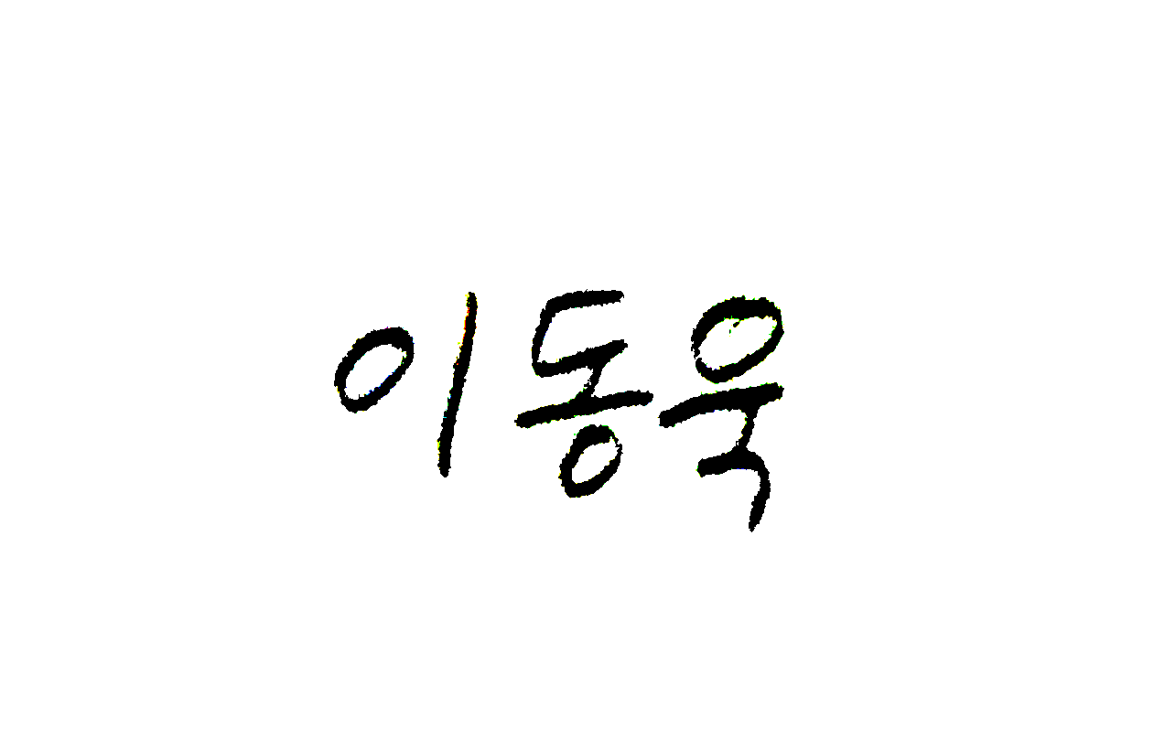

2023년 11월 6일

성명 이동욱 (서명)

**한국언론진흥재단 이사장 귀하**

**개인정보 수집∙이용 및 제3자 제공 동의서**

|  |  |  |  |  |  |  |  |  |  |
| --- | --- | --- | --- | --- | --- | --- | --- | --- | --- |
| 한국언론진흥재단은 2023 뉴스빅데이터 해커톤의 운영을 위해 아래와 같이 개인정보를 수집∙이용 및 제공하고자 합니다. 내용을 자세히 읽어보신 후 동의 여부를 결정해주시기 바랍니다.  □ 개인정보 수집∙이용 내역   |  |  |  | | --- | --- | --- | | 항목 | 목적 | 보유기간 | |  |  |  | | 성명, 생년월일, 소속, 휴대전화번호, 이메일 | 2023 뉴스빅데이터 해커톤 운영 | 대회 종료 후 3개월 |   위의 개인정보 수집∙이용 동의를 거부할 권리가 있습니다. 다만 거부할 경우 2023 뉴스빅데이터 해커톤 참가가 불가합니다.  위와 같이 개인정보를 수집·이용하는 데 동의하십니까? **■** 동의함 □ 동의하지 않음 |
| □ 개인정보 제3자 제공 내역   |  |  |  |  | | --- | --- | --- | --- | | 제공받는 기관 | 제공 목적 | 제공 항목 | 보유기간 | |  |  |  |  | | 봄센 주식회사 | 2023 뉴스빅데이터 해커톤 위탁운영 | 성명, 생년월일, 소속, 휴대전화번호, 이메일 | 대회 종료 후 3개월 |   위의 개인정보 제3자 제공을 거부할 권리가 있습니다. 다만 거부할 경우 2023 뉴스빅데이터 해커톤 참가가 불가합니다.  위와 같이 개인정보 제3자 제공하는 데 동의하십니까? **■** 동의함 □ 동의하지 않음 |

2023년 11월 6일



성명 정건우 (서명)

**한국언론진흥재단 이사장 귀하**

**개인정보 수집∙이용 및 제3자 제공 동의서**

|  |  |  |  |  |  |  |  |  |  |
| --- | --- | --- | --- | --- | --- | --- | --- | --- | --- |
| 한국언론진흥재단은 2023 뉴스빅데이터 해커톤의 운영을 위해 아래와 같이 개인정보를 수집∙이용 및 제공하고자 합니다. 내용을 자세히 읽어보신 후 동의 여부를 결정해주시기 바랍니다.  □ 개인정보 수집∙이용 내역   |  |  |  | | --- | --- | --- | | 항목 | 목적 | 보유기간 | |  |  |  | | 성명, 생년월일, 소속, 휴대전화번호, 이메일 | 2023 뉴스빅데이터 해커톤 운영 | 대회 종료 후 3개월 |   위의 개인정보 수집∙이용 동의를 거부할 권리가 있습니다. 다만 거부할 경우 2023 뉴스빅데이터 해커톤 참가가 불가합니다.  위와 같이 개인정보를 수집·이용하는 데 동의하십니까? **■** 동의함 □ 동의하지 않음 |
| □ 개인정보 제3자 제공 내역   |  |  |  |  | | --- | --- | --- | --- | | 제공받는 기관 | 제공 목적 | 제공 항목 | 보유기간 | |  |  |  |  | | 봄센 주식회사 | 2023 뉴스빅데이터 해커톤 위탁운영 | 성명, 생년월일, 소속, 휴대전화번호, 이메일 | 대회 종료 후 3개월 |   위의 개인정보 제3자 제공을 거부할 권리가 있습니다. 다만 거부할 경우 2023 뉴스빅데이터 해커톤 참가가 불가합니다.  위와 같이 개인정보 제3자 제공하는 데 동의하십니까? **■** 동의함 □ 동의하지 않음 |

2023년 11월 6일

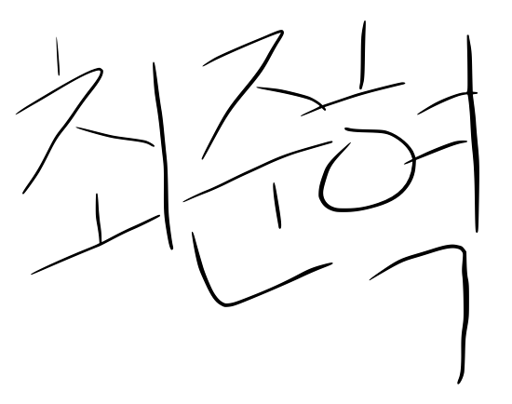

성명 최준혁 (서명)

**한국언론진흥재단 이사장 귀하**

|  |
| --- |
| **2023 뉴스빅데이터 해커톤 아이디어 기획서** |

|  |  |
| --- | --- |
| **아이디어**  **발상 동기** | 현대 사회, 정보의 홍수 속에서 하루에도 수많은 사건들이 발생하고, 뉴스는  수시로 업데이트 됨. 사람들은 더 많은 정보를 더 빠르게 소화해야 하며, 이는  정보의 과부하 현상의 원인이 되고 요즘 젊은 세대의 트렌드와 맞지 않음.  또한 같은 주제임에도 기사마다 포함하고 있는 정보가 다른 경우가 자주  관찰되기에, 다양한 정보를 신속하고 직관적으로 이해할 수 있는 서비스가 필요함.  이에 일일 주요 이슈를 쉽게 파악하고 세부 정보를 한눈에 볼 수 있는 서비스를  고안하였음. 여러 기사에 나뉘어있는 정보를 통합하여 제공하고, 타임라인,  사건맵과 더불어 AI 썸네일 생성을 통해 직관성을 높이는 것을 목표로 아이디어를  구상함. |
| **아이디어**  **내용** | |  |  | | --- | --- | | 핵심기능 | 상세 내용 | | 뉴스 정보 통합 | - 동일 주제 뉴스의 흩어져있는 정보 통합 | | 타임라인 | - 동일 내용 뉴스의 시간별 진행 상황 시각화  - 사건의 발단, 전개, 결과를 별도의 검색 없이  한번에 탐색 가능 | | 사건 맵 | - 뉴스와 연관성 높은 지역 탐지  - 지도에 위치 표시로 국내 지역별 뉴스 시각화 | | 썸네일 생성 | - 본문 내용과 맞지 않은 썸네일 탐지  - 사용자가 썸네일을 보면 직관적으로 내용 판별  가능하도록 새로운 썸네일 생성 |  |  |  |  | | --- | --- | --- | | 차별점 | 기존 | Bunch | | 뉴스 분석 | 사용자가 원하는 뉴스 원본 제공으로 정보가 수십에서 수백개의 뉴스에 분산. | 사용자가 원하는 뉴스에 대해 흩어져 있는 내용을 하나의 뉴스로 통합. | | 타임라인 | 시간의 흐름에 따른 한 사건의 변화를 알 수 없음. | 시간의 흐름에 따라 사건의 전개 과정을 한눈에 볼 수 있음. | | 사건 맵 | 뉴스의 지역에 관해 관리자가 업데이트 해주거나 사용자가 추가. | 뉴스의 제목 또는 본문에서 지역과 장소를 찾아 지도에 자동 분류. | | 썸네일 | 뉴스의 썸네일만 보고 직관적인 내용 판단의 어려움. | 뉴스 본문의 키워드를 통한 썸네일 생성으로 직관적인 내용 판단. |   - 타깃 사용자  ○ 뉴스에 친숙하지 않은 10~20대 사용자  ○ 최신 이슈를 한눈에 파악하기를 원하는 사용자 |

|  |  |
| --- | --- |
| **구현계획** | <전체 시스템 구조도>  뉴스 정보 통합 : text-davinci-003 생성형 모델을 이용한 요약 및 비교  타임라인 : KPF-BERT-NER 모델을 사용하여 문장에서 날짜, 시간 객체 탐지  사건 맵 : KPF-BERT-NER 모델을 사용하여 문장에서 장소 객체 탐지  썸네일 생성 : DALL-E 생성형 모델을 이용한 text-to-image 작업 수행  <홈화면 및 타임라인 구현 계획안>    <뉴스 그리드 및 사건 맵 구현 계획안> |
| **기대효과** | ~~본 아이디어의 실현으로 다음과 같은 기대효과를 예상함~~.  1. 접근성 향상 및 시간 절약  - 여러 기사에 분산되었던 정보를 통합 제공함으로써 사용자의  정보에 대한접근성을 향상시킴.  - 타임라인과 사건맵을 통해 사용자는 정보를 얻기까지의 시간을 최소화함.  2. 젊은 세대의 뉴스 접근성 향상.  - 소셜미디어의 UI/UX를 채택하여 디자인되었기에 젊은 세대가  거부감 없이 접근할 수 있음.  - 기사 통합을 통한 인스턴트 형식의 정보 제공으로 젊은 층의 요구를  충족함.  본 아이디어는 정보의 신속한 전달과 이해를 돕도록 설계함으로써, 정보 기반 사회에서의 삶을 효율적이고 의미있게 만드는데 기여할 것으로 기대함. |